疯狂导数之——导数与不等式恒成立问题
1.[2015·山东卷] 设函数f(x)＝ln(x＋1)＋a(x²－x)，其中a∈R.
(1)讨论函数f(x)极值点的个数，并说明理由；
(2)若∀x>0，f(x)≥0成立，求a的取值范围．
解：(1)由题意知，函数f(x)的定义域为(－1，＋∞)，
f′(x)＝＋a(2x－1)＝.
令g(x)＝2ax²＋ax－a＋1，x∈(－1，＋∞)．
(i)当a＝0时，g(x)＝1，
此时f′(x)>0，函数f(x)在(－1，＋∞)上单调递增，无极值点．
(ii)当a>0时，Δ＝a²－8a(1－a)＝a(9a－8)．
①当0<a≤时，Δ≤0，g(x)≥0，
f′(x)≥0，函数f(x)在(－1，＋∞)上单调递增，无极值点．
②当a>时，Δ>0，
设方程2ax²＋ax－a＋1＝0的两根为x₁，x₂(x₁<x₂)，
因为x₁＋x₂＝－，所以x₁<－，x₂>－，
由g(－1)＝1>0，可得－1<x₁<－.
所以当x∈(－1，x₁)时，g(x)>0，f′(x)>0，函数f(x)单调递增；
当x∈(x₁，x₂)时，g(x)<0，f′(x)<0，函数f(x)单调递减；
当x∈(x₂，＋∞)时，g(x)>0，f′(x)>0，函数f(x)单调递增．
因此，函数有两个极值点．
(iii)当a<0时，Δ>0，由g(－1)＝1>0，可得x₁<－1.
当x∈(－1，x₂)时，g(x)>0，f′(x)>0，函数f(x)单调递增；
当x∈(x₂，＋∞)时，g(x)<0，f′(x)<0，函数f(x)单调递减．
所以，函数有一个极值点．
综上所述，
当a<0时，函数f(x)有一个极值点；
当0≤a≤时，函数f(x)无极值点；
当a>时，函数f(x)有两个极值点．
(2)由(1)知，
①当0≤a≤时，函数f(x)在(0，＋∞)上单调递增，因为f(0)＝0，
所以x∈(0，＋∞)时，f(x)>0，符合题意．
②当<a≤1时，由g(0)≥0，得x₂≤0，所以函数f(x)在(0，＋∞)上单调递增．
又f(0)＝0，所以x∈(0，＋∞)时，f(x)>0, 符合题意．
③当a>1时，由g(0)<0，可得x₂>0，
所以x∈(0，x₂)时，函数f(x)单调递减．因为f(0)＝0，
所以x∈(0，x₂)时，f(x)<0，不合题意．
④当a<0时，设h(x)＝x－ln(x＋1)．
因为x∈(0，＋∞)时，h′(x)＝1－＝>0，
所以h(x)在(0，＋∞)上单调递增．
因此当x∈(0，＋∞)时，h(x)>h(0)＝0，即ln(x＋1)<x，
可得f(x)<x＋a(x²－x)＝ax²＋(1－a)x，当x>1－时，ax²＋(1－a)x<0，
此时f(x)<0，不合题意．综上所述，a的取值范围是[0，1]．
2.已知函数f(x)＝ax－1－ln x，a∈R.
①讨论函数f(x)的单调区间；
②若函数f(x)在x＝1处取得极值，对∀x∈(0，＋∞)，f(x)≥bx－2恒成立，求实数b的取值范围.
解 (1)①在区间(0，＋∞)上，f′(x)＝a－＝，
当a≤0时，f′(x)＜0恒成立，f(x)在区间(0，＋∞)上单调递减；
当a＞0时，令f′(x)＝0得x＝，在区间上，
f′(x)＜0，函数f(x)单调递减，在区间上，
f′(x)＞0，函数f(x)单调递增.
综上所述：当a≤0时，f(x)的单调递减区间是(0，＋∞)，无单调递增区间；当a＞0时，f(x)的单调递减区间是，单调递增区间是.
②因为函数f(x)在x＝1处取得极值，所以f′(1)＝0，解得a＝1，经检验可知满足题意.由已知f(x)≥bx－2，即x－1－ln x≥bx－2，
即1＋－≥b对∀x∈(0，＋∞)恒成立，
令g(x)＝1＋－，则g′(x)＝－－＝，
易得g(x)在(0，e²]上单调递减，在[e²，＋∞)上单调递增，
所以g(x)_{min}＝g(e²)＝1－，即b≤1－.
3.设f(x)＝，若对∀x∈[1，＋∞)，f(x)≤m(x－1)恒成立，求m的取值范围.
f(x)＝，∀x∈[1，＋∞)，f(x)≤m(x－1)，即ln x≤m.
设g(x)＝ln x－m，即∀x∈[1，＋∞)，g(x)≤0恒成立，等价于函数g(x)在[1，＋∞)上的最大值g(x)_{max}≤0.
g′(x)＝－m＝.①若m≤0，g′(x)＞0，g(x)在[1，＋∞)上单调递增，即g(x)≥g(1)＝0，这与要求的g(x)≤0矛盾.②若m＞0，方程－mx²＋x－m＝0的判别式Δ＝1－4m².
当Δ≤0，即m≥时，g′(x)≤0.
所以g(x)在[1，＋∞)上单调递减，g(x)_{max}＝g(1)＝0，
即不等式成立；当0＜m＜时，方程－mx²＋x－m＝0的两根分别为x₁＝＜1，x₂＝＞1.当x∈(1，x₂)时，g′(x)＞0，g(x)单调递增，g(x)＞g(1)＝0，与要求矛盾.
综上所述，m≥.
4. 【2013全国新课标1】（本小题满分共12分）已知函数＝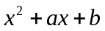，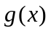＝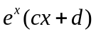，若曲线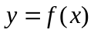和曲线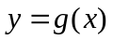都过点P(0，2)，且在点P处有相同的切线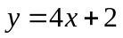
（Ⅰ）求，，，的值；（Ⅱ）若≥－2时，≤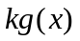，求的取值范围。
（Ⅰ）由已知得，
而=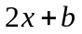，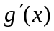=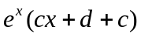，∴=4，=2，=2，=2；……4分
（Ⅱ）由（Ⅰ）知，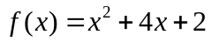，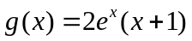，
设函数=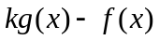=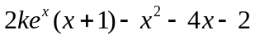（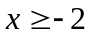），
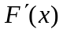=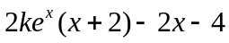=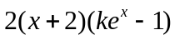，
有题设可得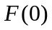≥0，即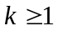，
令=0得，=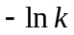，=－2，
（1）若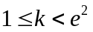，则－2＜≤0，∴当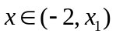时，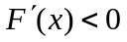，当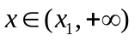时，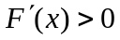，即在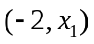单调递减，在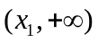单调递增，故在=取最小值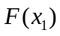，而=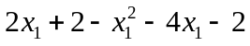=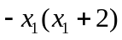≥0，
∴当≥－2时，≥0，即≤恒成立，
(2)若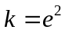，则=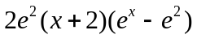，∴当≥－2时，≥0，∴在(－2,+∞)单调递增，而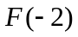=0，
∴当≥－2时，≥0，即≤恒成立，
(3)若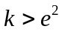，则=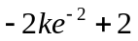=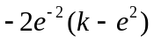＜0，
∴当≥－2时，≤不可能恒成立，综上所述，的取值范围为[1,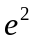].
5．[2015·四川卷] 已知函数f(x)＝－2(x＋a)ln x＋x²－2ax－2a²＋a，其中a>0.
(1)设g(x)是f(x)的导函数，讨论g(x)的单调性；
(2)证明：存在a∈(0，1)，使得f(x)≥0在区间(1，＋∞)内恒成立，且f(x)＝0在区间(1，＋∞)内有唯一解．
解：(1)由已知得，函数f(x)的定义域为(0，＋∞)，g(x)＝f′(x)＝2(x－a)－2ln x－2，
所以g′(x)＝2－＋＝.
当0<a<时，g(x)在区间，上单调递增，
在区间上单调递减；
当a≥时，g(x)在区间(0，＋∞)上单调递增．
(2)证明：由f′(x)＝2(x－a)－2ln x－2＝0，解得a＝.
令φ(x)＝－2ln x＋x²－2··x－2＋，
则φ(1)＝1>0，φ(e)＝－－2<0，
故存在x₀∈(1，e)，使得φ(x₀)＝0.
令a₀＝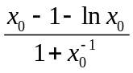，u(x)＝x－1－ln x(x≥1)．
由u′(x)＝1－≥0知，函数u(x)在区间(1，＋∞)上单调递增，
所以0＝<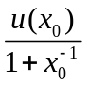＝a₀<＝<1，
即a₀∈(0，1)．
当a＝a₀时，有f′(x₀)＝0，f(x₀)＝φ(x₀)＝0.
由(1)知，f′(x)在区间(1，＋∞)上单调递增，
故当x∈(1，x₀)时，f′(x)<0，从而f(x)>f(x₀)＝0；
当x∈(x₀，＋∞)时，f′(x)>0，从而f(x)>f(x₀)＝0.
所以当x∈(1，＋∞)时，f(x)≥0.
综上所述，存在a∈(0，1)，使得f(x)≥0在区间(1，＋∞)内恒成立，且f(x)＝0在区间(1，＋∞)内有唯一解．
6.[2014·陕西卷] 设函数f(x)＝ln(1＋x)，g(x)＝xf′(x)，x≥0，其中f′(x)是f(x)的导函数．
(1)令g₁(x)＝g(x)，g_{n＋1}(x)＝g(g_{n}(x))，n∈N＋，求g_{n}(x)的表达式；
(2)若f(x)≥ag(x)恒成立，求实数a的取值范围；
(3)设n∈N＋，比较g(1)＋g(2)＋…＋g(n)与n－f(n)的大小，并加以证明．
解：由题设得，g(x)＝(x≥0)．(1)由已知，g₁(x)＝，
g₂(x)＝g(g₁(x))＝＝，g₃(x)＝，…，可得g_{n}(x)＝.
下面用数学归纳法证明．
①当n＝1时，g₁(x)＝，结论成立．
②假设n＝k时结论成立，即g_{k}(x)＝.
那么，当n＝k＋1时，g_{k＋1}(x)＝g(g_{k}(x))＝＝＝，即结论成立．
由①②可知，结论对n∈N＋成立．
(2)已知f(x)≥ag(x)恒成立，即ln(1＋x)≥恒成立．
设φ(x)＝ln(1＋x)－(x≥0)，则φ′(x)＝－＝，
当a≤1时，φ′(x)≥0(仅当x＝0，a＝1时等号成立)，
∴φ(x)在[0，＋∞)上单调递增，又φ(0)＝0，
∴φ(x)≥0在[0，＋∞)上恒成立，
∴a≤1时，ln(1＋x)≥恒成立(仅当x＝0时等号成立)．
当a>1时，对x∈(0，a－1]有φ′(x)<0，∴φ(x)在(0，a－1]上单调递减，
∴φ(a－1)<φ(0)＝0.即a>1时，存在x>0，使φ(x)<0，
故知ln(1＋x)≥不恒成立．综上可知，a的取值范围是(－∞，1]．
(3)由题设知g(1)＋g(2)＋…＋g(n)＝＋＋…＋，
比较结果为g(1)＋g(2)＋…＋g(n)>n－ln(n＋1)．
证明如下：
方法一：上述不等式等价于＋＋…＋<ln(n＋1)，
在(2)中取a＝1，可得ln(1＋x)>，x>0.令x＝，n∈N＋，则<ln.
下面用数学归纳法证明．
①当n＝1时，<ln 2，结论成立．
②假设当n＝k时结论成立，即＋＋…＋<ln(k＋1)．
那么，当n＝k＋1时，＋＋…＋＋<ln(k＋1)＋<ln(k＋1)＋ln＝ln(k＋2)，
即结论成立．由①②可知，结论对n∈N＋成立．
方法二：上述不等式等价于＋＋…＋<ln(n＋1)，
在(2)中取a＝1，可得ln(1＋x)>，x>0.令x＝，n∈N＋，则ln>.
故有ln 2－ln 1>，ln 3－ln 2>，……ln(n＋1)－ln n>，
上述各式相加可得ln(n＋1)>＋＋…＋，
结论得证．
方法三：如图，dx是由曲线y＝，x＝n及x轴所围成的曲边梯形的面积，而＋＋…＋是图中所示各矩形的面积和，
INCLUDEPICTURE "F:\\QQPCmgr\\Documents\\LSX4.EPS" \* MERGEFORMATINET 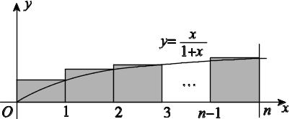
∴＋＋…＋>dx＝
dx＝n－ln(n＋1)，
结论得证．

